**QM-SW-4ST型射频一切四开关**

**一、模块简介:**

本模块采用SP4T单刀四掷的模式，实现四路信号的切换，因其具备低插

损，宽频带，高隔离度，广泛应用在通信系统设备中，采用CNC结构外

壳，便于安装，性能稳定可靠；

1. **模块参数：**  
   1，型号：QM-SW-4ST

2，工作频率：0.1-6G;

3，工作模式：一选四；

4，典型插损：1dB；

5，端口隔离度：45dB典型值;

6，阻抗：50Ω；

7，供电：+3.3至+5V；

8，输入输出接口：SMA（外螺内孔）；

9，模块尺寸：40*40*14mm(不含接头）；

10，带安装定位孔；

11，重量：80克；

12，控制方式：

控制口A: L ,控制口B:L  RF 输出至RF1;

控制口A: H ,控制口B:L  RF 输出至RF2;

控制口A: L ,控制口B:H  RF 输出至RF3;

控制口A: H ,控制口B:H  RF 输出至RF4;

（外部电压控制，H:3.3-5V,L:0V或接地）

**三、实测曲线**

**插损：**

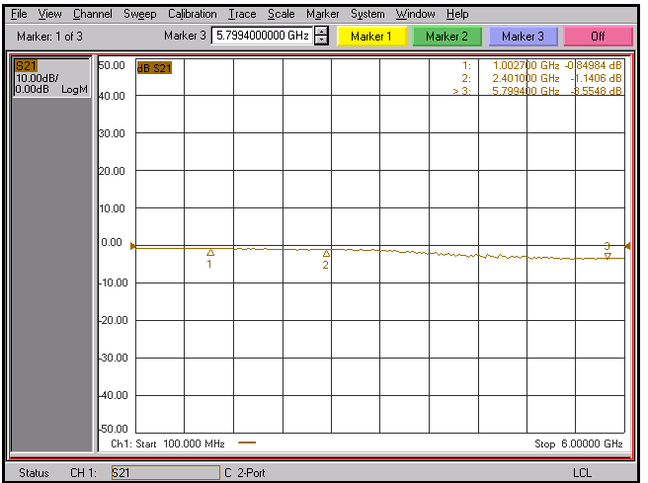

**隔离度：**

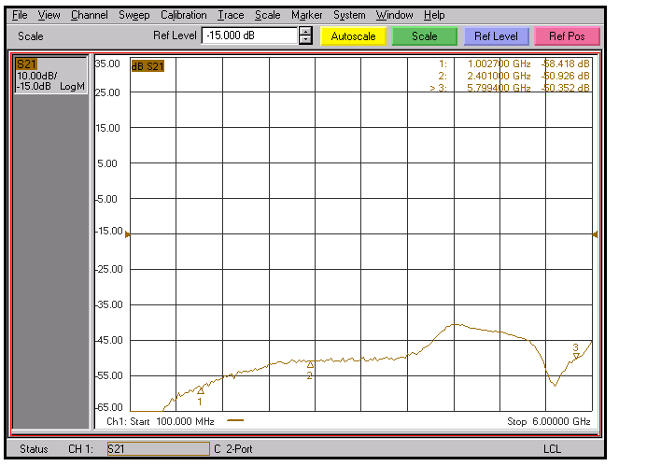

**四、安装尺寸**

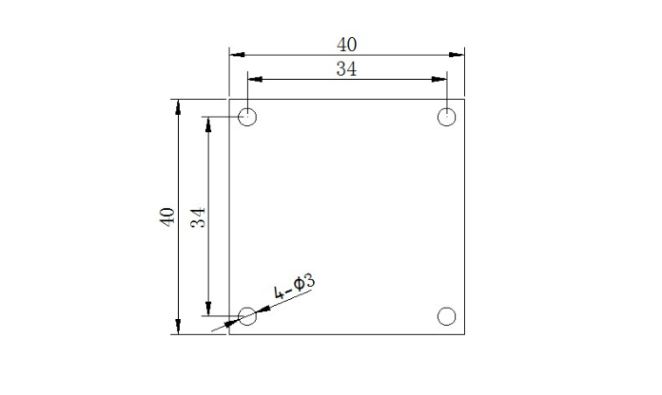

**五、注意事项**

1，模块需储存于干燥环境之中；

2，产品在通电前需确保输入输出连接在可靠的50欧姆负载上；

3，使用稳定可靠的电源供电；

4，有问题请与供货商联系；